«Поезд Победы»

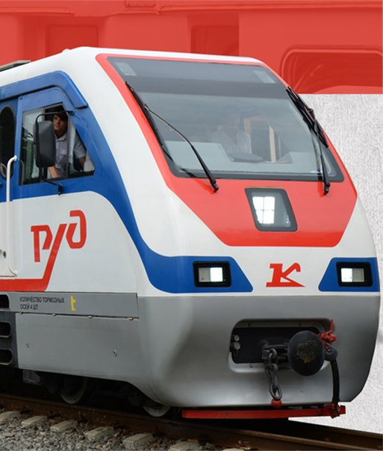
9 Мая после торжественных митингов и возложений праздник продолжился на разных площадках Новомосковска.
Для ветеранов и всех горожан, а также гостей города Детская железная дорога в сотрудничестве с другими городскими коллективами приготовила множество сюрпризов и незабываемую праздничную программу, посвященную празднованию Дня Победы в Великой Отечественной войне.
В этот день было организовано мероприятие «Поезд Победы», на котором ветераны проехали на поезде по станциям
Детской железной дороги. На каждой станции их встречали дети с концертной программой и поздравлениями.

Новомоско́вская де́тская желе́зная дорога построена еще в 1953 году. Является одной из главных городских достопримечательностей города и является лучшей детской железной дорогой России.

http://youtube.com/watch?t=12&v=R3nXdEnU4X4

